花蓮縣107年度上半年辦理複合式防災避難演練成果
辦理時間：107年03月14日 校名：鑄強國小暨幼兒園
壹、演練腳本：
情境模擬與介紹
107年3月14日上午8時10分，花蓮縣米崙斷層發生錯動，發生芮氏規模7.5的地震，花蓮市震度為6級，搖晃時間持續15秒。
地震發生後，模擬災害為：
- 有一間班級教室牆壁倒塌，一位學生被壓受困。
- 清查人數發現少了一位學生。
- 至善樓一樓電腦教室起火。
主要演練項目如下：
（一）學生避震指導與安撫。
（二）師生避難與疏散，災害應變小組成立與啟動。
（三）人數統計與回報。
（四）受困學生搶救。
（五）傷患急救與送醫。
（六）至善樓電腦教室失火與滅火。
（七）校園災情掌握與回報。

演練項目（一）：學生避震指導與安撫
（司儀：向小朋友說明演練重點並宣佈演練項目一開始）
演練時間：1分鐘
時間 | 演練人員 | 演練內容(對白) | 備註
08:10  ~  08:11 | 音響效果 | 強震約15秒 | 王東蘭敲鼓
 | 各班教師 | 各班教師：有地震，請同學不要慌張，拿起書包放在頭頸部位，迅速蹲在桌子底下或旁邊，窗戶與電視櫃旁的同學請移至桌子間的走道蹲下，請勿慌張。  (＊注意：教師請確保教室前後門為開啟狀態，並關閉電源) | 各班教師在教室做好安撫、注意學生安全，請小朋友鎮定、安靜等。
 | 司儀 | 項目（一）演練完畢
模擬情境：發生規模7.5，震度6級強震約15秒

演練項目（二）師生避難與疏散，災害應變小組成立與啟動。
演練項目（三）人數統計與回報。
（司儀：向小朋友說明演練重點並宣佈演練項目二、三開始）
演練時間：4分鐘
模擬情境：強震過後約10秒，校長依照判斷地震級數成立應變中心。
時間 | 演練人員 | 演練內容(對白) | 備註
08:11  ~  08:15 | 副指揮官學務主任吳虹萱： | 學務處報告：各位同學，剛才發生了大地震，請不要慌張，門窗及大門維持開放狀態。現在請各班任課老師帶領同學依防災地圖疏散路線，進行疏散。切記！請勿奔跑或推擠。 | 吳主任對全校廣播
 | 各班教師： | 同學們現在將書包放在頭上，保護頭頸，依照疏散路線疏散。切記！請勿奔跑或推擠。 | 各班老師指導學生開始疏散
 | 指揮官(校長)：  學務主任：  （吳虹萱） | 校長：災害應變中心成立。  請避難引導組立即到指定地點指導班級疏散。其餘各組亦請立即至值夜室配戴個人識別背心和安全帽，並請各組組長隨身攜帶無線對講機(手機)。【各組從各教室出列】 | 校長在學務處對全校廣播。  避難引導組就位，引導學生疏散。
 | 司儀（練淑貞）說明  ＊災變中心各組人員就位  ＊曾啟銘  ＊蔡順祈  ＊劉志彥  ＊邱仕騰  ＊徐秋蓮 | ＊搶救組攜帶搶救工具、器材迅速至災害應變中心（司令台）集合。  ＊安全防護組安排人員於學生疏散後關閉總電源，並與其他組至災變中心集合。  ＊通報組攜帶學生緊急聯絡通訊錄及相關聯絡資料至災害應變中心集合。  ＊緊急救護組攜帶救護器材迅速至災害應變中心集合。  (各組組長此時豎起立牌) | ＊蔡順祈、張森然、李志強、王振權、魏翊雄等人戴上安全帽及搶救器材等至害應變中心。  ＊張淑華、楊慈芬、張惠雯、林凡至健康中心。
 | 避難引導組曾啟銘主任： | 請各班導師集合學生，按座號成二路縱隊並蹲下，立即清查班上人數，並向王東蘭老師報告，謝謝。
 | 各班導師： | 各位同學請蹲下，老師開始點名，安撫學生。 | 學年主任整合好後，代表報告即可。
 | 司儀 | 項目（二、三）演練完畢

演練項目（四）受困學生搶救
（司儀：向小朋友說明演練重點並宣佈演練項目四開始）
演練時間：5分鐘
模擬情境：六年仁班有一位學生在東大樓六仁教室被倒塌的牆壁壓住，無法行動。

時間 | 演練人員 | 演練內容 | 備註
08:15  ~  08:20 | 六年仁班蔡依真老師 | (六年仁班蔡依真老師向副指揮官報告)：  吳主任，六年仁班學生溫安妮在教室被倒塌的牆壁困住，無法行動 | (安全防護組：學生疏散後，關閉總電源)
 | 副指揮官主任(吳)： | 呼叫搶救組，聽到請回答
 | 搶救組蔡順祈： | 聽到了，請說。
 | 副指揮官葉主任： | 六年仁班學生溫安妮在教室被倒塌的牆壁困住，無法行動，請速搶救。
 | 搶救組蔡順祈： | 搶救組的老師已準備好十字鎬、挖魯、圓鍬等工具及救護擔架，會迅速至災害地點五仁教室倒塌的牆壁處搶救。 | 蔡順祈、魏翊雄、王振權、張森然、呂理誌依指示至倒塌處進行搶救。
 | 搶救組人員 | （於倒塌的牆壁處搶救） | （先在操場跑個兩圈多做挖掘的動作，再搬移。）
 | 安全防護組劉志彥 | （圍上黃色警戒線）
 | 搶救組 | (振權背安妮到安全地區，魏翊雄大喊：安妮昏倒了。)  搶救組合力將安妮扶下，留下翊雄做叫叫CAB，其他人拿工具至籃球場的搶救組待命。
 | 司儀 | 項目（四）演練完畢

時間 | 演練人員 | 演練內容 | 備註
08:20  ~  08:25 | 避難引導組曾主任： | 吳主任，六仁溫安妮被困救出後，驚嚇過度而休克，無法走動。 | 搶救組（魏翊雄）發現者先實施叫叫CAB
 | 副指揮官吳主任： | 呼叫緊急救護組，聽到請回答
 | 緊急救護組徐秋蓮： | 聽到了，請說。
 | 副指揮官吳主任： | 六仁有位學生溫安妮驚嚇過度昏迷，請速急救。
 | 緊急救護組徐秋蓮： | 知道了，我會帶緊急救護組的老師們到現場，儘速急救。 | 張淑華、楊慈芬、張惠雯、林凡做緊急救護動作
 | 緊急救護組人員 | 進行傷病患緊急救護（叫叫CABD）  叫:無反應 叫:叫人撥打119  C:施行胸外心臟按摩，壓胸30下。  A:呼吸道暢通  B:呼吸 | (用麥克風向全校師生說明操作情形)
 | 副指揮官吳主任： | 呼叫通報組，聽到請回答。
 | 通報組邱仕騰老師： | 聽到了，請說。
 | 副指揮官吳主任： | 六仁有位學生溫安妮驚嚇過度休克，請速聯絡救護車和通知家長。
 | 通報組邱仕騰老師： | 知道了，立即聯絡。  ＊（口唸1…1…9）您好，這裡是鑄強國小，地震發生後，有一位學生驚嚇過度而昏迷，請速派遣救護車救護，並攜帶AED。  ＊（撥打學生家長電話）溫先生您好，這裡是鑄強國小，溫安妮剛才驚嚇過度昏迷，目前正緊急救護中，我們將送到就近的醫院—門諾醫院去，並請到醫院照護。
 | 副指揮官吳主任： | 呼叫安全防護組，聽到請回答。
 | 安全防護組劉志彥： | 聽到了，請說。
 | 副指揮官吳主任： | 溫安妮驚嚇過度昏迷，無法行動，已聯絡救護車，請派人至正門口引導救護車至救護組。
 | 安全防護組劉志彥： | 周慧蘭老師請至正門口引導救護組至救護車停放處。
 | 緊急救護組徐秋蓮： | 報告吳主任，救護車要前往門諾醫院，我請張淑華老師隨車前往醫院並隨時回報醫療狀況。
 | 副指揮官吳主任： | 收到了。
 | 司儀 | 項目（五）演練完畢
演練項目（五） 傷患急救與送醫
（司儀：向小朋友說明演練重點並宣佈演練項目五開始）
演練時間：5分鐘
模擬情境：被困學生救出後，驚嚇過度休克，進行搶救。

演練項目（六）至善樓電腦教室失火與滅火。
（司儀：向小朋友說明演練重點並宣佈演練項目六開始）
模擬情境：安全防護組巡視校園災情時，發現至善樓電腦教室電線走火。
演練時間：5分鐘
時間 | 演練人員 | 演練內容 | 備註
08:25  ~  08:30 | 安全防護組劉志彥： | 呼叫吳主任，聽到請回答。
 | 副指揮官吳主任： | 聽到了，請說。
 | 安全防護組劉志彥： | 發現電腦教室失火了，請派員滅火。
 | 副指揮官吳主任： | 知道了。呼叫搶救組，聽到請回答。
 | 搶救組蔡順祈： | 聽到了，請說。
 | 副指揮官吳主任： | 至善樓電腦教室失火了，請立即前往滅火。 | 呂理誌活動前請將油盆淋汽油點燃。(森然點火)
 | 搶救組蔡順祈： | 知道了。至善樓電腦教室失火了，張森然老師去拿滅火器，王振權、魏翊雄老師去拉水線，快！水線拉好先確認電源是否關閉再噴水。  呼叫安全防護組，聽到請回答。 | 張森然至至善樓一樓拿滅火器。  王振權、魏翊雄至善樓拉水線。
 | 安全防護組劉志彥： | 聽到了，請說。
 | 搶救組蔡順祈： | 學校總電源關閉了嗎？
 | 安全防護組劉志彥： | 關閉了。
 | 搶救組組員 | （開始滅火，拉水線）
 | 安全防護組周慧蘭 | （圍上黃色警戒線）
 | 司儀 | 火災種類:A普,B油,C電器,D金屬  一般家庭(A、B類)失火以乾粉、泡沫滅火器主。電器(C類)走火以二氧化碳、乾粉滅火器主。金屬(D類)則用乾粉滅火器。  項目（六）演練完畢

演練項目（七）校園災情掌握與回報
（司儀：向小朋友說明演練重點並宣佈演練項目七開始）
演練時間：4分鐘
模擬情境：強震後約1小時，校園災情已掌握，各組回報災情
時間 | 演練人員 | 演練內容 | 備註
08:30  ~  08:34 | 指揮官（校長） | 吳主任，現在請各組組長到災害應變中心報告災情
 | 副指揮官吳主任： | 呼叫各組組長，請各組組長現在到災害應變中心報告災情
 | 避難引導組  曾啟銘主任： | 報告校長，避難引導組經清查全校師生人數，除六年仁班1名學生受傷送醫治療，應到508人，實到507人。
 | 安全防護組劉志彥： | 報告校長，安全防護組經查本校主要災情：  - 東大樓六仁教室牆壁倒塌。  - 至善樓電腦教室失火，部分設備已燒毁。
 | 搶救組蔡順祈： | 報告校長，搶救組搶救結果為：  一、六年仁班有1位同學被倒塌的牆壁壓傷，進行緊急處理後，現已送至門諾醫院救護。  二、至善樓電腦教室失火已滅。
 | 通報組邱仕騰： | 報告校長，通報組通報情形如下：  通報119救護車護送六年仁班1名學生，送門諾醫院治療，並通知家長至醫院照顧。
 | 緊急救護組徐秋蓮： | 報告校長，緊急救護組救護情形如下：  六年仁班溫安妮同學因驚嚇過度昏迷，經緊急救護後，送門諾醫院治療，目前意識清楚，生命徵象穩定，暫時留院觀察。
08：34  ~  08：36 | 指揮官（校長） | 請通報組向本縣災害應變中心報告本校災情與處理情形，再透過網路向教育部校安中心陳報。
 | 通報組邱仕騰： | 是。（撥打電話）花蓮縣災害應變中心你好，這裡是鑄強國小，本校因地震造成六年仁班教室牆壁倒塌，1名學生受傷已送至門諾醫院治療。另地震引起至善樓電腦教室失火，已完全撲滅。
 | 司儀（練淑貞） | 本次複合式防災演練結束。
 | 校長 | 致詞

貳、106年度上半年辦理複合式防災避難演練實況照片及說明
鑄強國小「複合式防災演練」活動成果照片
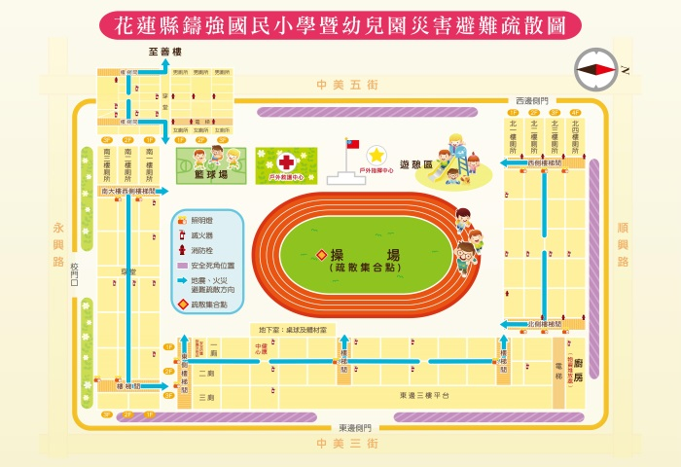 | 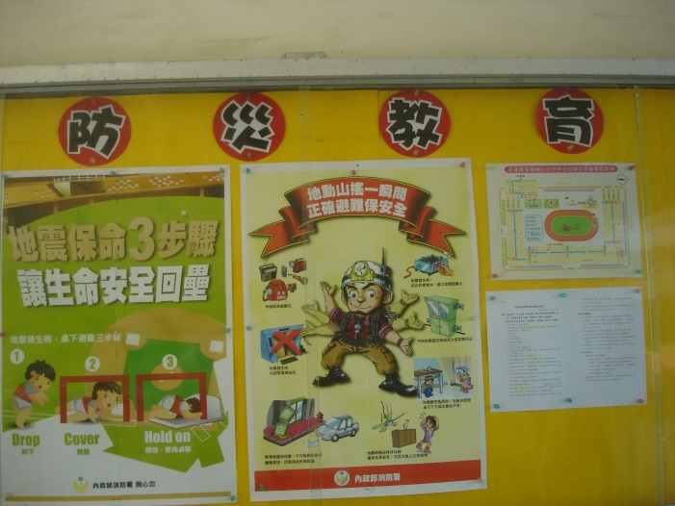
防災疏散圖張貼於穿堂情形 | 防災須知相關海報及文宣張貼穿堂
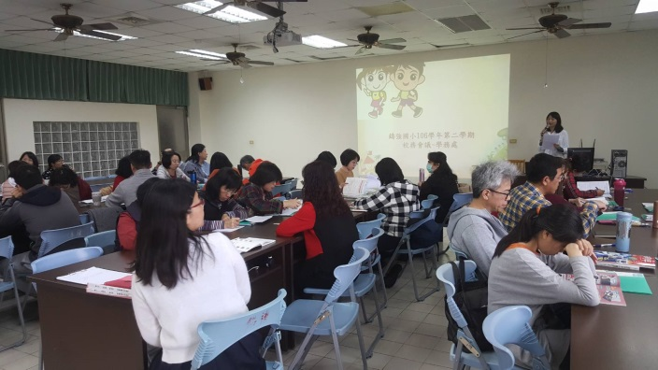 | 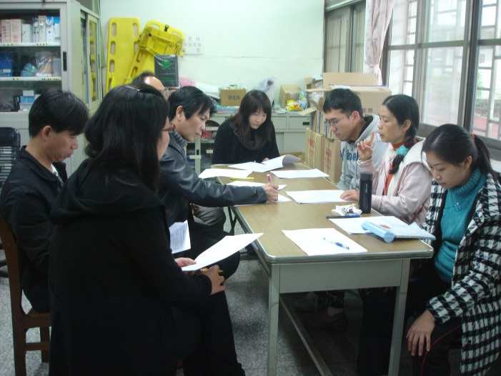
利用朝會向全校老師說明防災演練的情形 | 防災小組於事前開會討論的情形
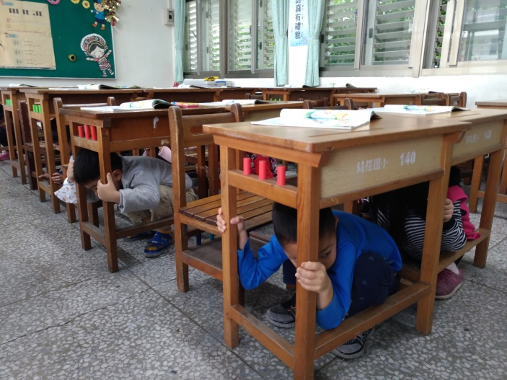 | 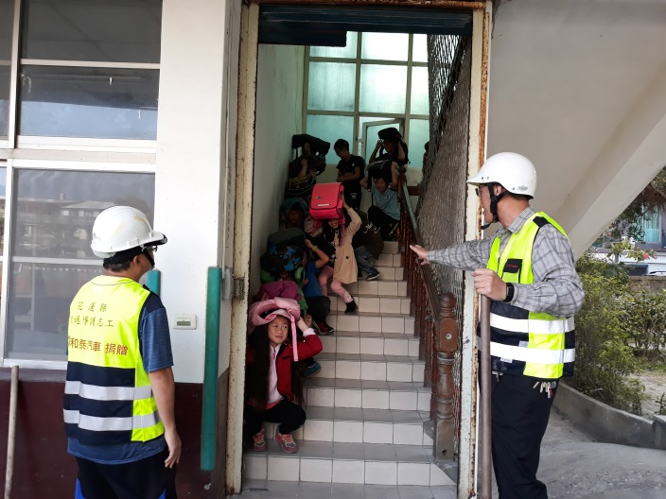
班級教室內就地掩蔽情形 | 地震來臨時就地掩蔽的情形
活動時間： 107年03月14日08：10~08：30
鑄強國小「複合式防災演練」活動成果照片
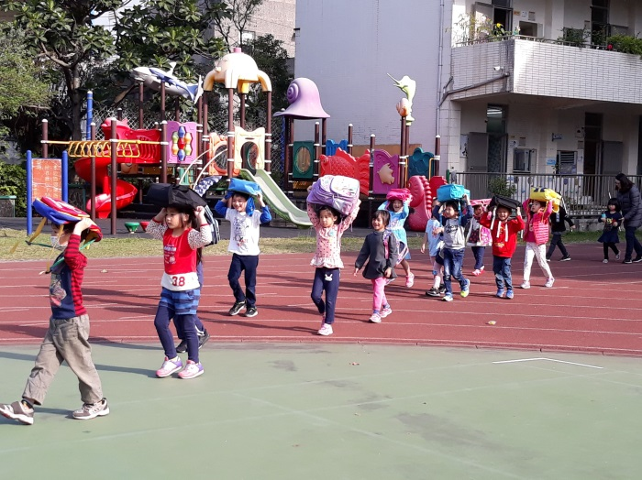 | 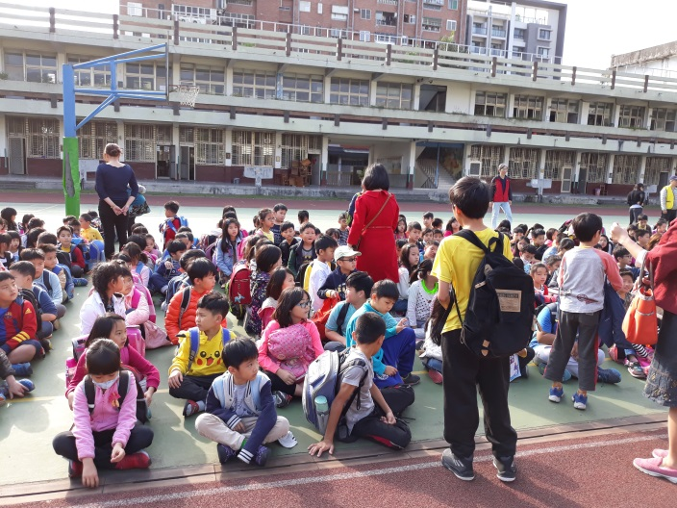
學生迅速疏散到空曠處的情形 | 全校師生疏散至空曠的操場  老師清點人數情形
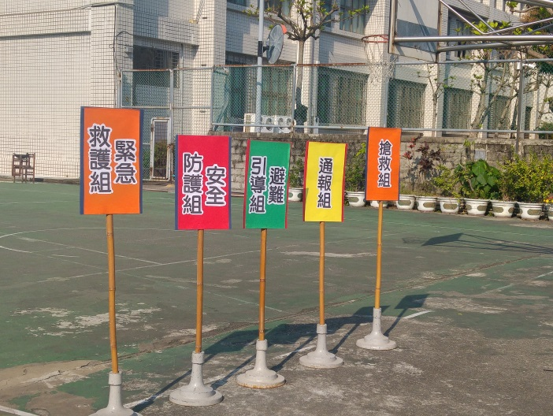 | 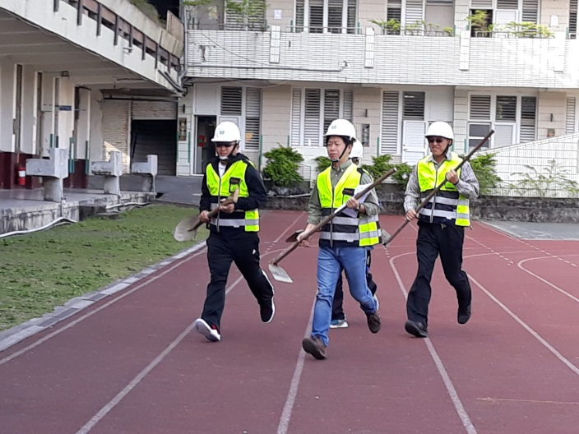
應變中心各組成立情形 | 搶救組出動情形
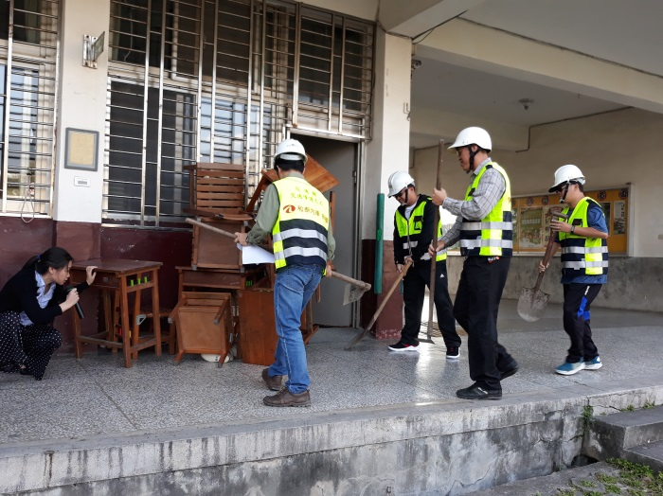 | 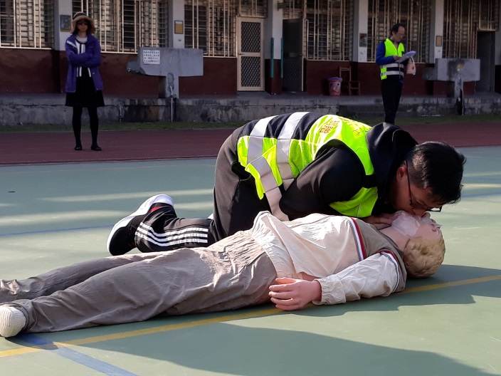
搶救組模擬搶救受困學生情形 | 發現昏倒學生的第一人施救情形
活動時間：107年03月14日08：10~08：30
鑄強國小「複合式防災演練」活動成果照片
活動時間： 107年03月14日08：10~08：30
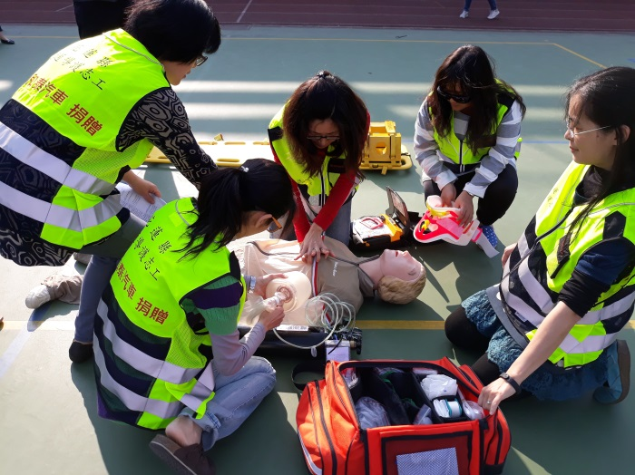 | 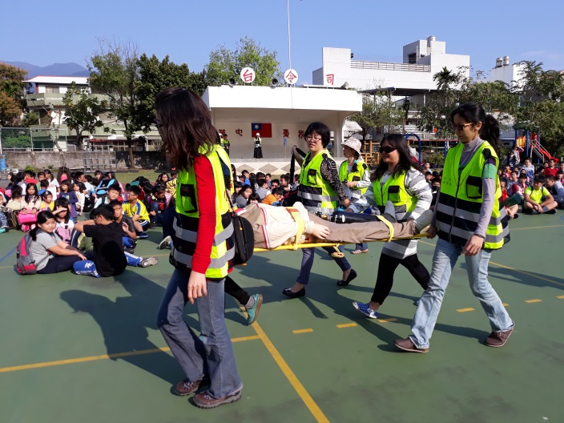
緊急救護組急救情形 | 緊急救護組將學生送醫情形
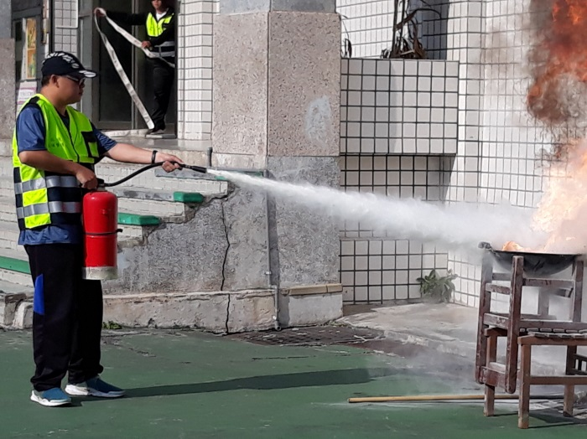 | 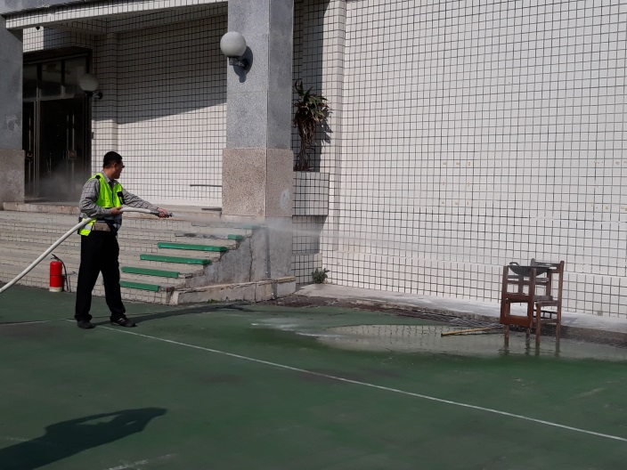
搶救組迅速滅火情形 | 搶救組拉水線滅火情形
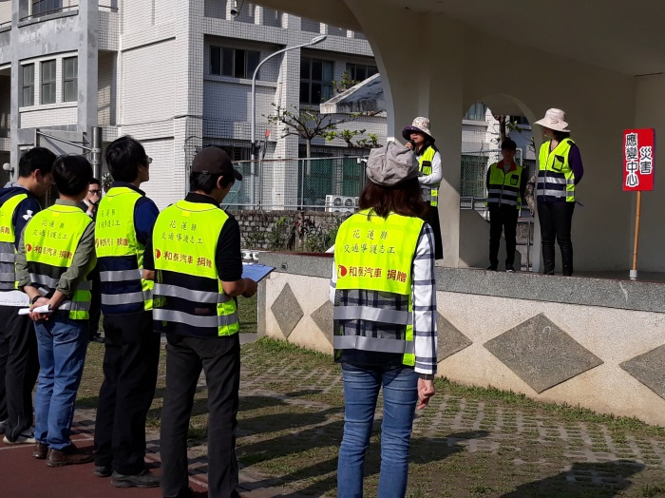 | 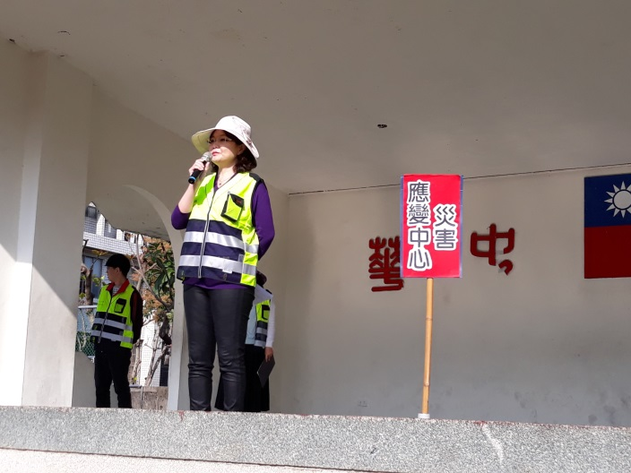
各組向應變中心回報災情與處理情形 | 孫校長最後向全校師生宣導防災的重要

參、演練活動檢討會議紀錄
107年度鑄強國小暨附設幼兒園防災教育演推動小組
「全校性疏散避難演練」事後檢討會議紀錄
時間：107.03.21 13:40 會議地點：至善樓二樓會議室
會議主持：孫月眉 會議記錄：王東蘭
會議主席：吳虹萱 出席人員：行政人員及學年代表
會議內容摘要：
主席致詞：
- 歷經0206花蓮大地震後，大家對防震防災要更確實的宣導及演練，以達減災之效果。
- 新進、實習老師，請各組長提醒及教導新進人員。
研討事項
時間 | 性質 | 演練事項 | 檢討紀錄
03/05 (一)  08:00  ~  08:10 | 第一次預演 | 1.一分鐘地震避難掩護動作  2.班級避難路線演練 | 1.因是無預警的警報，學生倉惶奪門而出，部分學生未帶護頸之物品。  2.疏散過程中，幼兒園的小朋友動作慢，待小學部的全部走完，再出來避難。  3.北大樓部分班級聽不到鼓聲，疏散較慢，請導師多加注意其他班級的動態。  4.一樓部分班級，往往聽到鼓聲(地震來臨)就衝出教室，是錯誤的，應先就地就護待地震停歇再疏散到空曠處，以免被掉落物品砸傷。
3/14(三)  08:10  ~  08:30 | 第二次複合式防災  演練 | 1.一分鐘地震避難掩護動作  2.班級避難路線演練  3.人員清點及回報  4.受困學生搶救。  5.傷患急救與送醫。  6.至善樓電腦教室失火  與滅火。  7.校園災情掌握與回報。  8.全校宣導及檢討 | 1.疏散到逃生地點時，各班老師應確實要求學生遵照指定路線避難，並遵守冷靜勿慌亂。  2.希望能加派引導指揮老師，並吹哨加快疏散速度。  3.平時演練都是班級導師帶隊，真正地震來臨時，有部分班級是科任課，希望任課老師先指導學生作緊急避難，導師接著到場協助。  4.部分班級疏散過程中尚未到達操場，餘震發生時能就地掩蔽，之後再向外逃生，表現良好。  5.災害來臨是無法預知，熟悉如何在災害來臨時，讓災害降到最低。  6.此次演練學生動作迅速確實，教師可在課程規  劃中融入防災教學，能深植學生正確觀念。

106學年度第二學期鑄強國小暨附設幼兒園
防災教育推動小組執行
「全校性疏散避難演練」事後檢討會簽到表
時間：107年03月21日(星期三) 13:40 地點：至善樓二樓會議室
職 稱 | 姓 名 | 簽 到
校 長 | 孫 月 眉
學務主任 | 吳 虹 萱
教務主任 | 曾 啟 銘
總務主任 | 劉 志 彥
生教組長 | 王 東 蘭
庶務組長 | 周 慧 蘭
教學組長 | 蔡 順 祈
課圖組長 | 張 惠 雯
徫教組長 | 魏 翊 雄
註冊組長 | 邱 仕 騰
教師代表 | 蔡 奇 屹
教師代表 | 許 芳
教師代表 | 江 思 慧
參與人員：

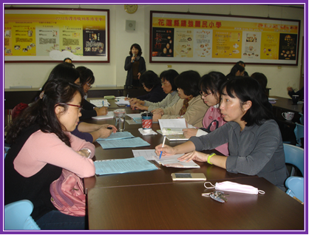
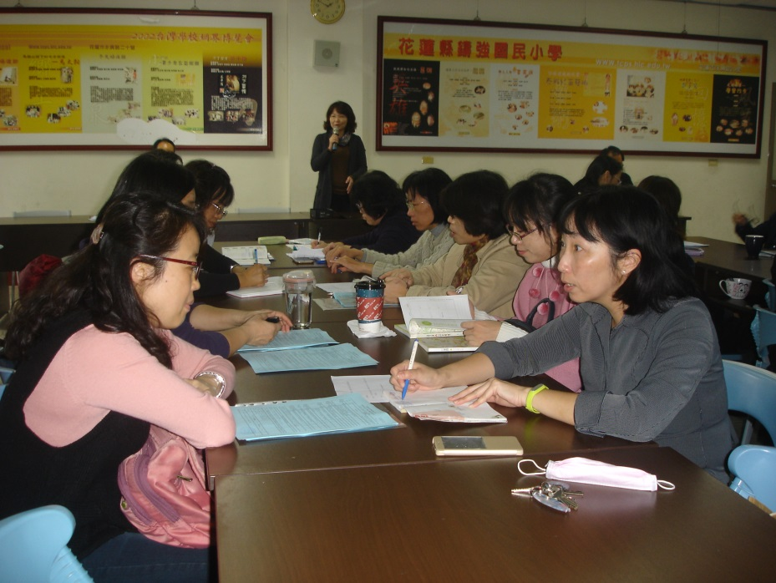

檢討會討論情形
肆、演練活動成效分析評估
花蓮縣鑄強國民小學暨幼兒園
時間 | 107年 03 月 14 日 |  |  | 類型 |  | □研習 █活動
地點 | 鑄強國小操場 |  |  | 名稱 |  | 複合式防災演練
參與人數 | 預定名額（A） |  |  | 628人
 | 實際參加人數（B） |  |  | 617人
 | 出席率（B/A）*100％ |  |  | 98.24％
滿意度  項目 | 很滿意  A | 滿意  B | 尚可  C |  | 待改進  D |  | 滿意度百分比  （A+B）/有效問卷數×100%
主題 | 179 | 1 | 0 |  |  |  | 100％
時間 | 175 | 3 | 2 |  |  |  | 98.88％
事前宣導 | 174 | 2 | 4 |  |  |  | 97.77％
場地路線 | 175 | 2 | 3 |  |  |  | 98.33％
流程規劃 | 176 | 2 | 2 |  |  |  | 98.88％
演練效果 | 172 | 3 | 2 |  |  |  | 97.22％
整體評價 | 173 | 2 | 5 |  |  |  | 97.22％
有效問卷填答人數： 180 人
整體總滿意度：98.32％
優 點 | 1.學校每學期至少一次的演練，讓學生熟悉保命要訣。  2.參與演出的老師會自動加台詞，使劇情更為自然流暢。  3.緊急救護很生動，學生看得津津有味。  4.此次演練音效良好，大家都清楚在操作什麼 。
缺 點 | 1.消防栓拉水線的操作不夠熟練，應再加強。  2.消防水帶有破洞，總務處事後將更換。  3.學生常演練，心態有些鬆散，速度宜再縮短。
建議事項 | 若有經費可採購小蜜蜂式的麥克風，方便邊操作方便講話。
「複合式防災演練」活動成效分析評估
承辦人： 主任： 校長

